**INTRODUÇÃO À CIÊNCIA DE DADOS**

Os 7 Vs: Velocidade, Veracidade, Volume, Valor, Visualização, Variabilidade e Variedade (o resto é baboseira).

Dados, Informação, Conhecimento e Sabedoria (quanto mais à direita mais valor o dado, conforme o contexto, possui). O Big Data é gerar mais valor a partir dos dados.

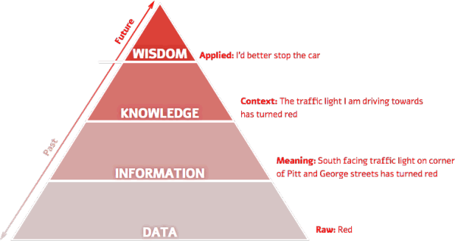

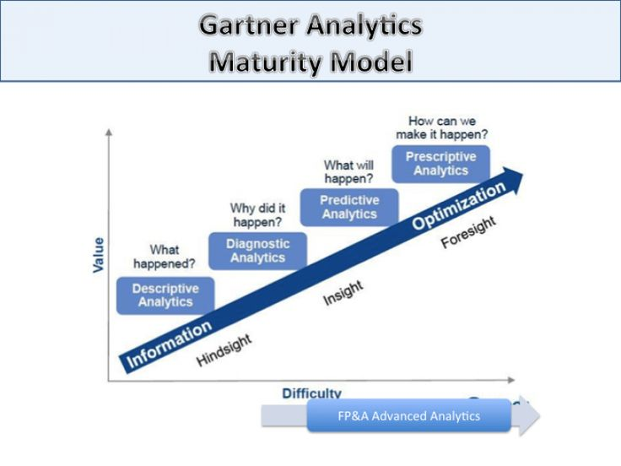

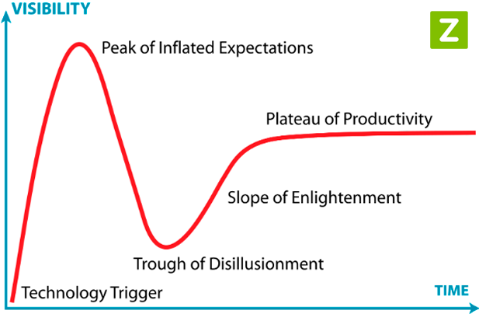

Resolver problemas, dar comodidade, gerar valor e previsões, oferecer análises e abordagens diversas das informações, economizar tempo, segmentar setores (principalmente clientes).

CHURN: fechar os buracos da empresa (ou modelo de negócio) para captar mais clientes e gerar valor agregado para eles (considerar a entrada dos clientes também).

**PRINCIPAIS FUNÇÕES:**

Cientista de Dados (prepara)/Estatísticos (prepara)/Higienista de Dados (limpa);

Analista de negócios (vende)/Exploradores de dados/Visualizadores de dados/Storytellers;

Arquiteto de dados (pesca)/Engenheiro de dados (pesca);

Engenheiro de software (diz onde pescar)/Desenvolvedores (diz onde pescar).